Rujukan Kami: PGT-2020/156/OCY/ss
Tarikh: 26 Oktober 2020

Pengurus Besar
Keretapi Tanah Melayu Berhad (KTM)
12000 Butterworth,
Penang, Malaysia.

Tuan,

MEMOHON KEBENARAN UNTUK MENGGUNAKAN KAWASAN LAPANG BERDEKATAN DENGAN KAUNTER INFORMASI STESEN KERETAPI TANAH MELAYU BUTTERWORTH
____________________________________________________________________________

Saya dengan segala hormatnya diarah merujuk kepada perkara diatas.

2. Stesen Keretapi Tanah Melayu (KTM) di Butterworth yang kerap digunakan oleh pelancong domestik memainkan peranan yang penting sebagai pintu masuk utama ke Pulau Pinang. Oleh itu, Penang Global Tourism (PGT) ingin meninjau cara – cara untuk menaik taraf kualiti pengalaman pengunjung di KTM Butterworth.

3. Untuk makluman Tuan, pihak (PGT) ingin mencadangkan untuk menempatkan rak infomasi pelancongan negeri Pulau Pinang di Stesen Keretapi Tanah Melayu Butterworth. Rak tersebut memudahkan pelawat untuk mendapatkan maklumat perjalanan yang diperlukan seperti peta dan risalah serta menggalakkan pelancongan di Seberang Perai. Lokasi – lokasi yang dicadangkan adalah seperti berikut:

- Di ruang aras 2 berdekatan pintu lif dan tangga

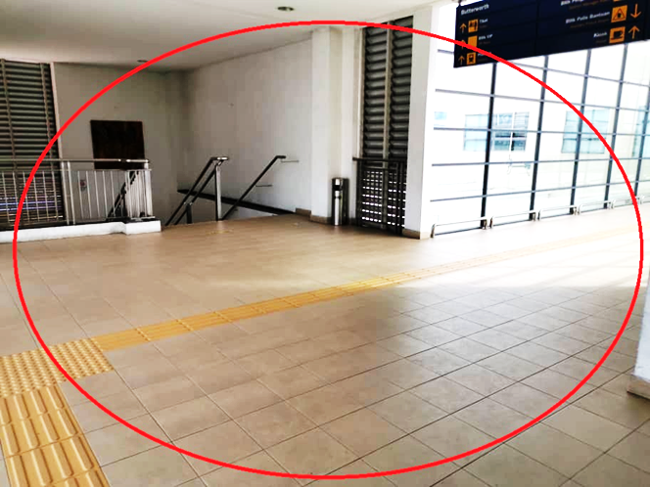

- Di koridor utama ke kaunter tiket /lif

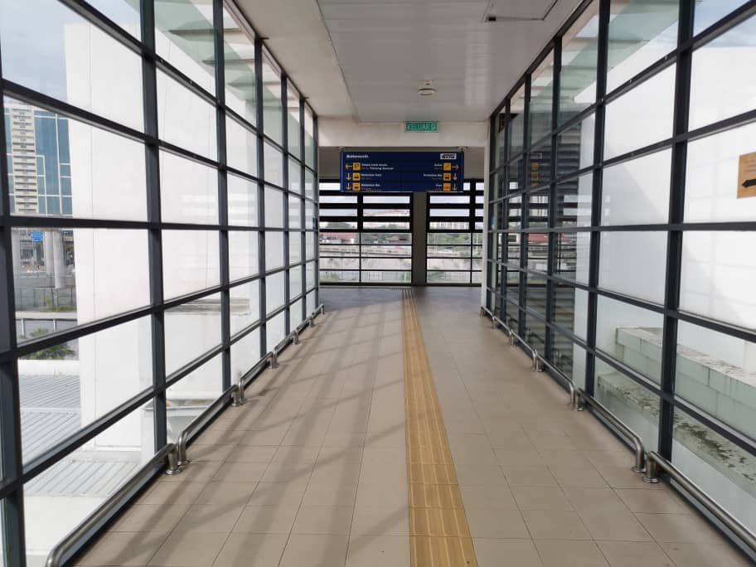

- Di ruang tepi laluan sebelum kaunter tiket dan ruang legar kaunter tiket

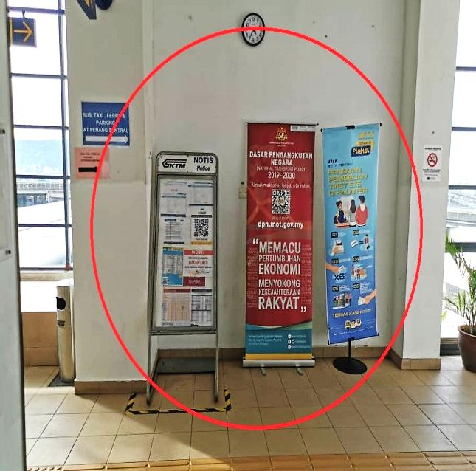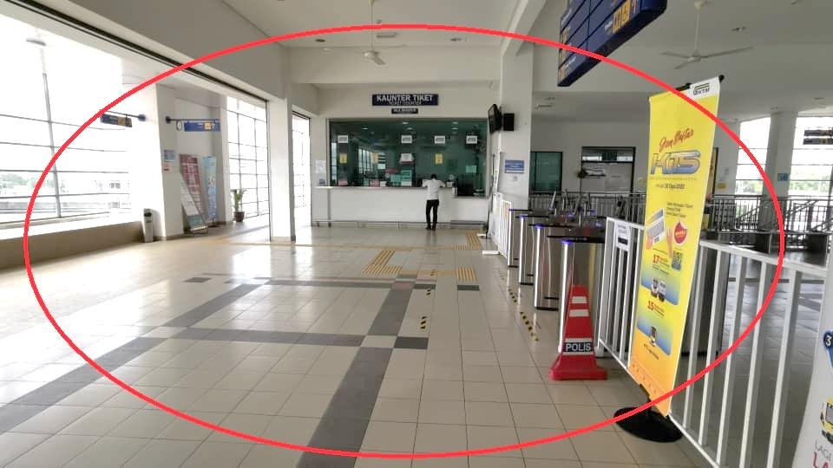

5. Gambar – gambar berikut merupakan rak yang sedia ada di Lapangan Terbang Antarabangsa Pulau Pinang (LTAPP). Selain daripada ruang meletak risalah – risalah pelancongan, rak infomasi tersebut juga akan dilengkapi dengan televisyen untuk tujuan tayangan video promosi pelancongan Negeri Pulau Pinang. Bagi rak yang akan ditempatkan di KTMB, satu panel rak informasi akan digunakan untuk mempromosikan tempat – tempat tarikan di Seberang Perai.

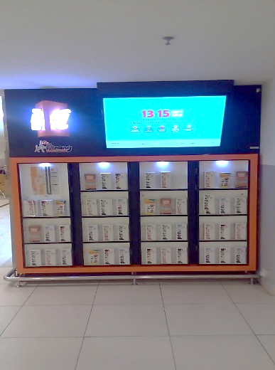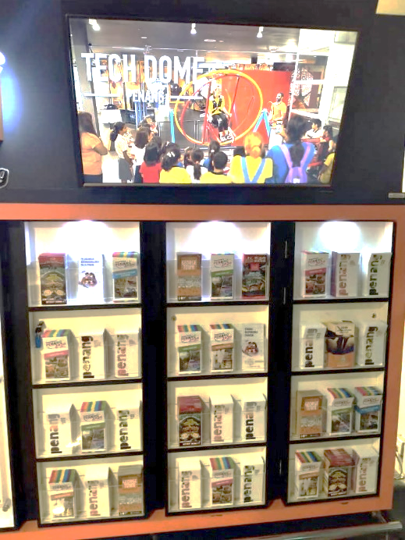

6. Rak yang bakal disediakan untuk KTMB akan diubahsuaikan mengikut ruang saiz dan ketinggian yang diizinkan oleh pihak pengurusan KTMB. Sekiranya KTMB mempunyai lokasi yang lebih strategik, pihak PGT amat mengalu – alukan sebarang cadangan dan perbincangan.

7. Sokongan dan kebenaran Tuan terhadap permohonan ini adalah amat dihargai. Sebarang pertanyaan lanjut, pihak Tuan boleh menghubungi Cik Sarah di talian 04-264 3456.

Sekian. Terima Kasih.

Ooi Chok Yan
Ketua Pegawai Eksekutif
Penang Global Tourism

